**Quiet Quitting cho thấy rằng Gen Z không chỉ chú trọng đến sức khỏe tinh thần mà còn phản đối mạnh mẽ những văn hóa làm việc không lành mạnh.** Họ không chấp nhận việc làm việc quá sức, căng thẳng liên tục và không có thời gian cho bản thân. Thay vào đó, họ tìm kiếm sự cân bằng giữa công việc và cuộc sống, chọn từ chối những công việc gây tổn hại đến sức khỏe tinh thần, ưu tiên những giá trị bền vững hơn cho cả cá nhân lẫn môi trường làm việc. Họ

**Tìm kiếm môi trường làm việc lành mạnh:** Gen Z ngoài tìm kiếm công việc phù hợp với giá trị cá nhân mà còn ưu tiên những môi trường làm việc đảm bảo cân bằng giữa công việc và cuộc sống. Họ sẵn sàng từ chối các vị trí có yêu cầu làm việc quá sức hoặc mang lại căng thẳng không cần thiết. Một môi trường làm việc lành mạnh, nơi họ có thể duy trì sức khỏe tinh thần, là yếu tố cốt lõi. Nếu môi trường hiện tại gây ảnh hưởng tiêu cực đến sức khỏe tinh thần, họ không ngần ngại rời bỏ để bảo vệ bản thân.

**Tham gia các hoạt động nâng cao sức khỏe tinh thần:** Nhiều bạn trẻ Gen Z tham gia các hoạt động như thiền, yoga và các khóa học quản lý căng thẳng để duy trì sức khỏe tinh thần. Họ cũng thường xuyên chia sẻ kinh nghiệm và hỗ trợ nhau qua các cộng đồng trực tuyến, xây dựng mạng lưới hỗ trợ tinh thần.

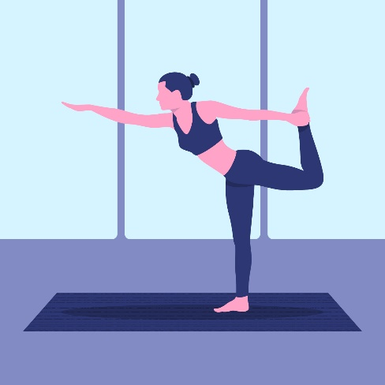

**Từ chối văn hóa làm việc 996:** Ở Trung Quốc, văn hóa làm việc 996 (làm việc từ 9 giờ sáng đến 9 giờ tối, 6 ngày một tuần) đã gây ra nhiều tranh cãi. Nhiều người trẻ Gen Z đã phản đối mạnh mẽ văn hóa này và chọn cách sống "nằm thẳng" (tang ping), tức là sống chậm lại và không chạy theo áp lực công việc.

**Gen Z đang thay đổi quan niệm về công việc và thành công.** Thay vì tập trung vào tiền bạc và danh vọng như các thế hệ trước, Gen Z coi thành công là sự cân bằng giữa cuộc sống và công việc, sống có mục đích và gắn liền với các giá trị cá nhân. Họ phản đối văn hóa làm việc quá sức và ưu tiên sức khỏe tinh thần. Điều này buộc các công ty phải thay đổi chính sách, tạo ra môi trường làm việc linh hoạt hơn và coi trọng sức khỏe tinh thần để thu hút và giữ chân nhân tài Gen Z.